PROCESO: GESTIÓN DE SEGURIDAD DE LA INFORMACIÓN

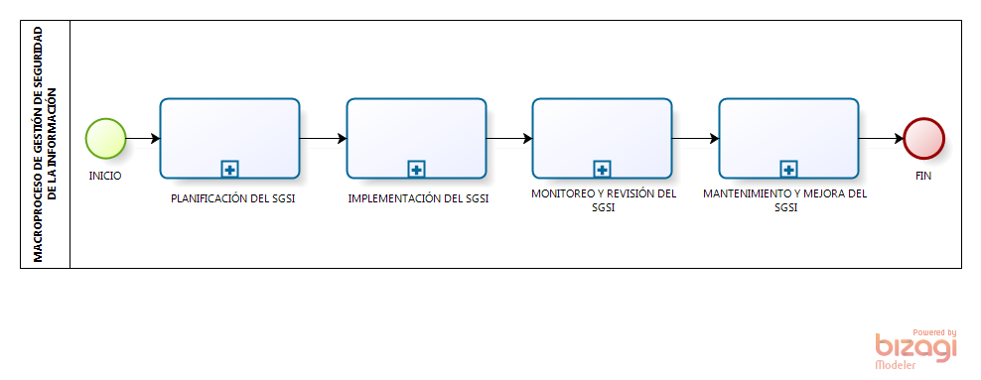

SUBPROCESO: PLANIFICACIÓN DEL SISTEMA DE SEGURIDAD DE LA INFORMACIÓN
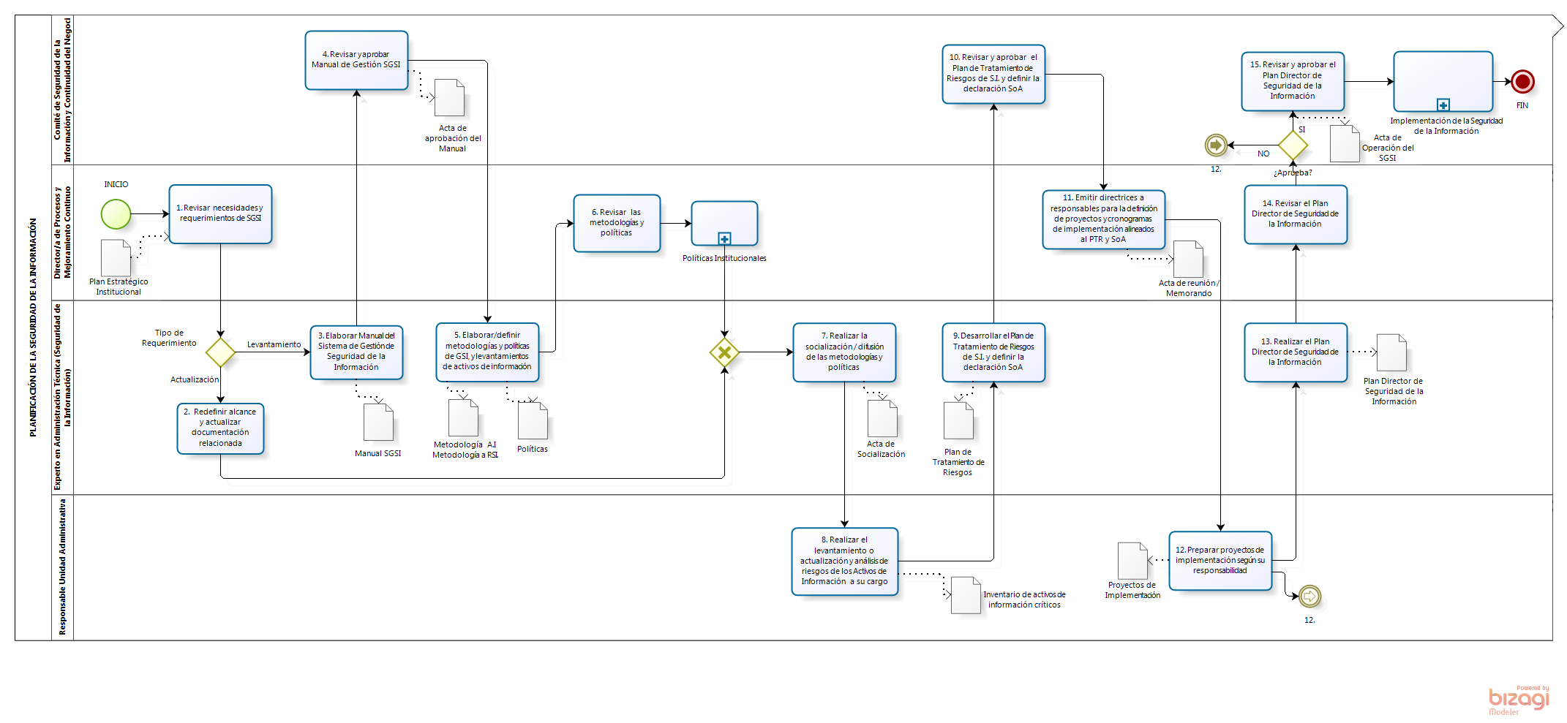

SUBPROCESO: IMPLEMENTACIÓN DEL SISTEMA DE SEGURIDAD DE LA INFORMACIÓN
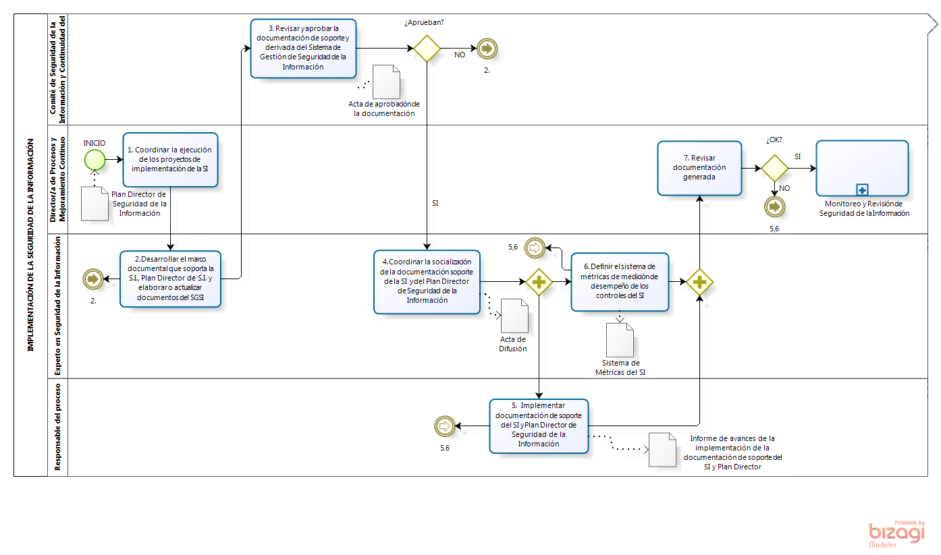

SUBPROCESO: MONITOREO Y REVISIÓN DEL SISTEMA DE SEGURIDAD DE LA INFORMACIÓN
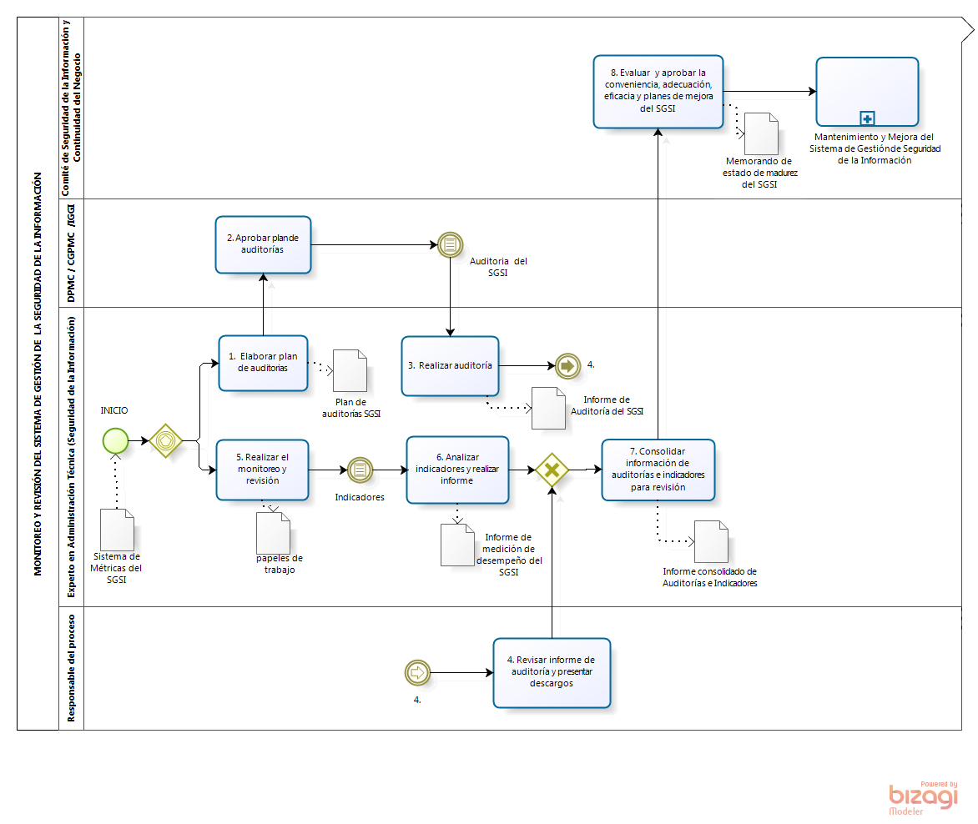

SUBPROCESO: MANTENIMIENTO Y MEJORA DEL SISTEMA DE SEGURIDAD DE LA INFORMACIÓN
